SKRIPSI

FORMULASI DAN EVALUASI SEDIAAN NANOSERUM DARI KOLAGEN TULANG IKAN TUNA SIRIP KUNING (Thunnus albacares)

HALAMAN SAMPUL

OLEH :
NAJWA LAILATULQODRI
NPM.212114010



PROGRAM STUDI SARJANA FARMASI
FAKULTAS FARMASI
UNIVERSITAS MUSLIM NUSANTARA AL-WASHLIYAH
MEDAN
2025
FORMULASI DAN EVALUASI SEDIAAN NANOSERUM DARI KOLAGEN TULANG IKAN TUNA SIRIP KUNING (Thunnus albacares)

SKRIPSI

Diajukan untuk melengkapi dan memenuhi syarat-syarat untuk memperoleh Gelar
Sarjana Farmasi pada Program Studi Sarjana Farmasi Fakultas Farmasi
Universitas Muslim Nusantara Al-Washliyah

OLEH :
NAJWA LAILATULQODRI
NPM.212114010

HALAMAN PERSYARATAN SKRIPSI

PROGRAM STUDI SARJANA FARMASI
FAKULTAS FARMASI
UNIVERSITAS MUSLIM NUSANTARA AL-WASHLIYAH
MEDAN
2025
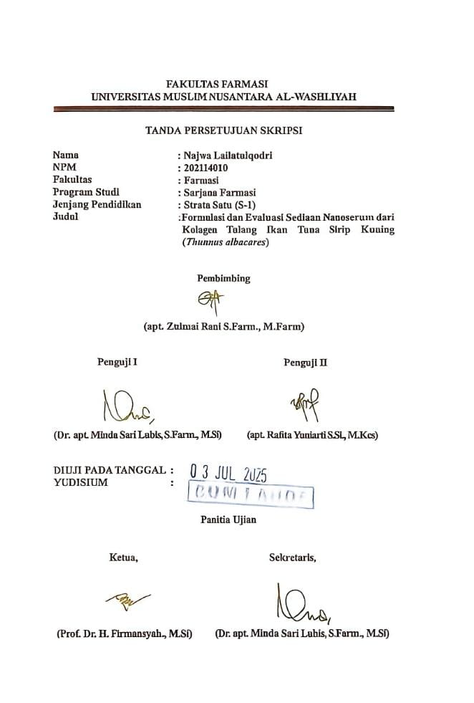
FAKULTAS FARMASI
UNIVERSITAS MUSLIM NUSANTARA AL-WASHLIYAH

TANDA PERSETUJUAN SKRIPSI

Nama : Najwa Lailatulqodri
NPM : 202114010
Fakultas : Farmasi
Program Studi : Sarjana Farmasi
Jenjang Pendidikan : Strata Satu (S-1)
Judul :Formulasi dan Evaluasi Sediaan Nanoserum dari
Kolagen Tulang Ikan Tuna Sirip Kuning (Thunnus albacares)

Pembimbing

(apt. Zulmai Rani S.Farm., M.Farm)

Penguji I Penguji II

(apt. Minda Sari Lubis, S.Farm., M.Si) (apt. Rafita Yuniarti S.Si., M.Kes)

DIUJI PADA TANGGAL :
YUDISIUM :

Panitia Ujian

Ketua, Sekretaris,

(Dr. H. Firmansyah., M.Si) (apt. Minda Sari Lubis, S.Farm., M.Si)

HALAMAN TANDA PERSETUJUAN SKRIPSI

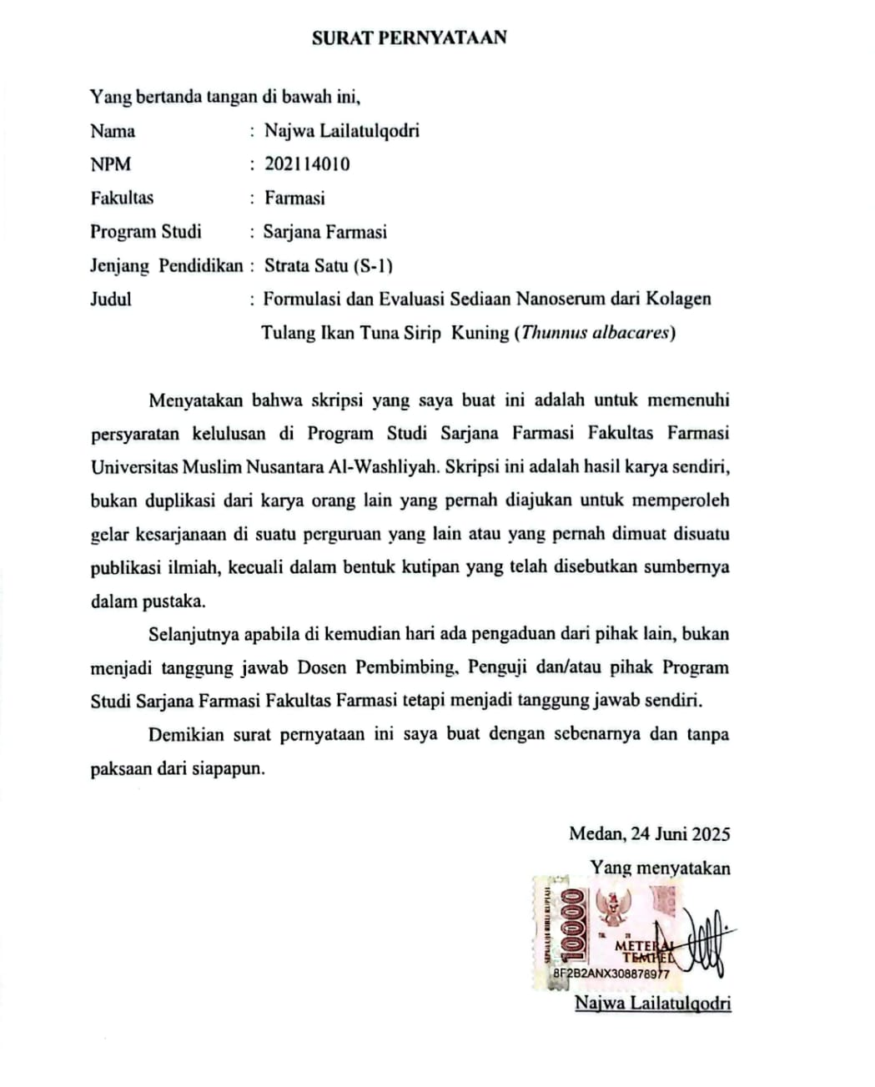
SURAT PERNYATAAN
Yang bertanda tangan di bawah ini,
Nama : Najwa Lailatulqodri
NPM : 202114010
Fakultas : Farmasi
Program Studi : Sarjana Farmasi
Jenjang Pendidikan : Strata Satu (S-1)
Judul : Formulasi dan Evaluasi Sediaan Nanoserum dari Kolagen
Tulang Ikan Tuna Sirip Kuning (Thunnus albacares)

Menyatakan bahwa skripsi yang saya buat ini adalah untuk memenuhi persyaratan kelulusan di Program Studi Sarjana Farmasi Fakultas Farmasi Universitas Muslim Nusantara Al-Washliyah. Skripsi ini adalah hasil karya sendiri, bukan duplikasi dari karya orang lain yang pernah diajukan untuk memperoleh gelar kesarjanaan di suatu perguruan yang lain atau yang pernah dimuat disuatu publikasi ilmiah, kecuali dalam bentuk kutipan yang telah disebutkan sumbernya dalam pustaka.
Selanjutnya apabila di kemudian hari ada pengaduan dari pihak lain, bukan menjadi tanggung jawab Dosen Pembimbing, Penguji dan/atau pihak Program Studi Sarjana Farmasi Fakultas Farmasi tetapi menjadi tanggung jawab sendiri.
Demikian surat pernyataan ini saya buat dengan sebenarnya

